Åpenhetsloven og Trigger Jobb AS

Åpenhetsloven er en ny lov vedtatt av Stortinget, som trådte i kraft 1. juli 2022. Loven skal fremme virksomheters respekt for menneskerettigheter og anstendige arbeidsforhold.
I det følgende vil vi gi en generell beskrivelse av Triggers strategi for bærekraft og samfunnsansvar, herunder arbeidet med FNs bærekraftsmål og hvordan disse er integrert i vår virksomhetsstrategi. Dette arbeidet danner grunnlaget for Triggers håndtering av faktiske og mulig negative konsekvenser for arbeidsforhold og menneskerettigheter i egen virksomhet og i leverandørkjeden; altså virksomhetens aktsomhetsvurderinger.

1 Generelt om bærekraft og samfunnsansvar i Trigger Jobb AS
FNs Bærekraftsmål
FNs bærekraftsmål er verdens felles arbeidsplan for å utrydde fattigdom, bekjempe ulikhet og stoppe klimaendringene innen 2030. FNs bærekraftsmål består av 17 mål og 169 delmål. Målene skal fungere som en felles global retning for land, næringsliv og sivilsamfunn. I Trigger jobber vi for positiv innvirkning på målene, da gjennom vårt arbeid med å fremme mobilitetsløsninger for fremtiden og å bidra til et bærekraftig samfunn.
Trigger består av flere avdelinger, på både Askøy og på Straume, med ulik grad av påvirkningskraft på aktuelle mål. Trigger har vurdert hvilke mål som er mest relevant for vår bedrift. I forbindelse med dette arbeidet er det identifisert ni områder som Trigger vurderer å ha særskilt påvirkningskraft på.
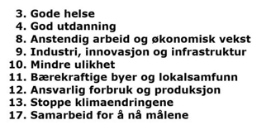

Bærekraft – en del av virksomhetsstrategien
Trigger er en sertifisert Miljøfyrtårn bedrift. Gjennom dette miljøarbeidet jobber Trigger med bærekraft innen områder som arbeidsmiljø, avfallshåndtering, energibruk, innkjøp og transport.

Gjennom miljøfyrtårnsertifiseringen får vi også forutsetninger for å bidra til å oppnå FNs bærekraftmål nr. 8, 12 og 13. I praksis betyr dette:

- Bærekraftsmål 8 om anstendig arbeid og økonomisk vekst. Miljøfyrtårn sertifisering inneholder delmål om å fremme et trygt og sikkert arbeidsmiljø.
- Mange sertifiseringskriterier kan kobles til bærekraftsmål 12 om ansvarlig forbruk og produksjon. Her finnes delmål som virksomheter i stor grad kan påvirke direkte innen avfall/ombruk, håndtering og utslipp av kjemikalier, samt styring av bærekraftsarbeidet.
- Miljøfyrtårn lager også klimaregnskap til sertifiserte virksomheter basert på deres innrapporterte data. Denne rapporteringen og bevisstgjøringen rundt direkte og indirekte utslipp av klimagasser er viktig for å nå bærekraftsmål 13; Stoppe klimaendringene.

Triggers påvirkning på miljø, mennesker og samfunn
FNs bærekraftsmål er grunnlaget for vårt arbeid med å etablere bærekraftsagenda. Grunnprinsippene våre er knyttet opp mot de ni bærekraftsmålene Trigger har vurdert som vesentlige i forhold til vår påvirkningskraft, og gir oss retning for hvordan vi skal jobbe strategisk og integrere bærekraft i respektive virksomhetsprosesser.

2 Generelt arbeid med aktsomhetsvurderinger

Vårt samfunnsansvar:
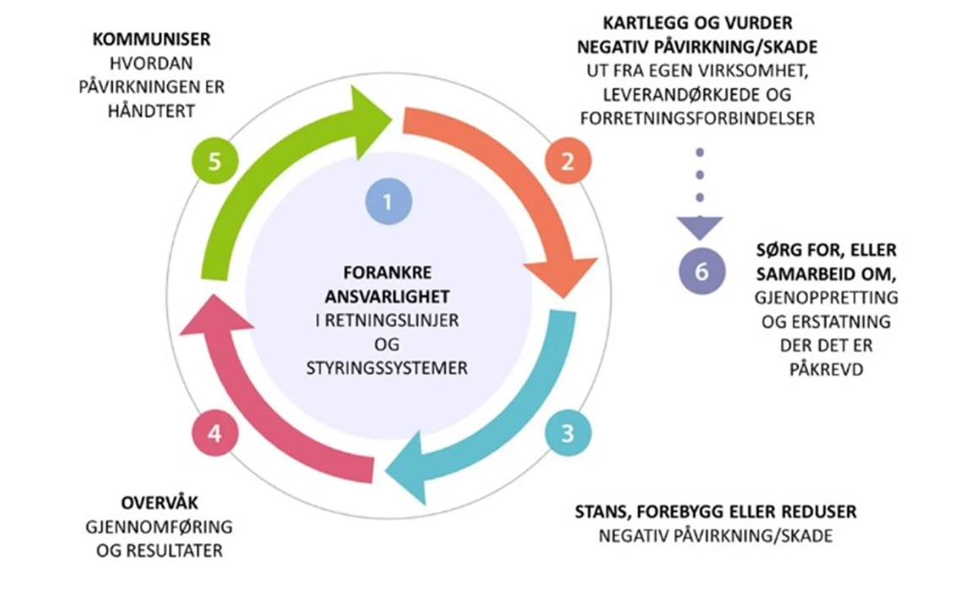
Arbeidet med aktsomhetsvurderinger er forankret i Triggers overordnede virksomhetsstrategi, hvor Trigger skal forebygge og forhindre hendelser med potensiale for negativ effekt på arbeidsforhold og menneskerettigheter. Videre involverer styringssystemet prosesser tilknyttet etisk fremferd for et ansvarlig næringsliv, samt leverandøroppfølging og godkjenning.

2.1 I egen virksomhet
Etiske retningslinjer - arbeidsforhold og menneskerettigheter:
En gang i året i ledermøtet skal alle administrativt ansatte få informasjon om forventningene til de ansatte når det gjelder f.eks. å hindre korrupsjon, diskriminering på grunn av kjønn eller legning, og trakassering.
For nyansatte vil ovennevnte informasjon også bli inkludert i opplæringsprogrammet «Ny i Trigger». Triggers holdninger og verdier skal formidles i opplæringen av nyansatte. «Ny i Trigger». Dette er vår «tiltakspakke» for å nå målsettingen om gode arbeidsforhold og etisk atferd.
Gjennom informasjon og holdningsarbeid reduseres risikoen for brudd på retningslinjene.

2.2 I leverandørkjeden
Triggers virksomhet er basert i Norge, med tradisjon for et tillitsbasert arbeids- og næringsliv. Økende grad av internasjonalisering krever et endret fokus, og en endret risikovurdering. For å sikre etterlevelse, har vi utarbeidet et spørreskjema, som inkluderer leverandørens egenevaluering på relevante tema.
Egenevalueringen kan benyttes ved utvelgelse av leverandører, og for å forbedre eksisterende leverandører.

2.3 Risikovurdering for brudd på aktuelle retningslinjer i egen virksomhet og i leverandørkjeden
Gjennom kartlegging og vurderinger (aktsomhetsvurderinger) jobber Trigger med håndtering av oppside- og nedsiderisiko tilknyttet aktuelle interessenter og aktører. Gjennom dette arbeidet inngår kartlegging av eventuell fare for negative påvirkning av mennesker og miljø i verdikjeden med påfølgende behov for oppfølging og eventuell fare for brudd på aktuelle retningslinjer internt i Trigger og i leverandørkjeden.
Trigger holder nå på med ovennevnte kartleggingsfase.
På bakgrunn av prosessen beskrevet ovenfor gjennomføres tiltak internt og eksternt.
Trigger skal publisere en årlig «redegjørelse» for ovennevnte arbeidet. Det skal skje innen 30. juni hvert år, første gang i 2023.

3 Informasjonskrav
Fra 1. juli 2022 har interessenter rett til å kreve informasjon om hvordan virksomhetene som omfattes av åpenhetsloven håndterer negative konsekvenser på grunnleggende menneskerettigheter og anstendige arbeidsforhold. Dette kalles et informasjonskrav.
Virksomhetene må svare på slike informasjonskrav skriftlig og innen tre uker.
Interessenter kan sende sine informasjonskrav til post@trigger-as.no

